Краткосрочный проект для детей старшей группы
«Мой любимый город»

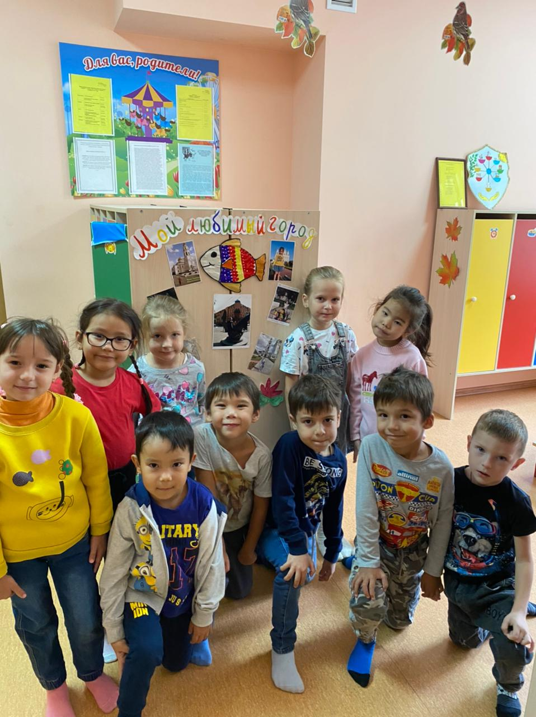

Подготовили воспитатели:
Магарамова Н.М.
Герейбекова А.Н.

МБДОУ №1 г. Астрахань 2021г.

Краткосрочный проект для детей старшей группы.
Вид проекта: краткосрочный, познавательное, речевое, художественно-эстетическое развитие.
Тип проекта: социальный, игровой, познавательный.
Сроки реализации проекта: с 13.09 по 17.09.2021г.
Участники проекта: воспитатели, дети, родители.
Возраст детей: 5-6 лет.
Эпиграф проекта:
Я узнал, что у меня
Есть огромная родня:
И тропинка, и лесок,
В поле - каждый колосок,
Речка, небо надо мною-
Это все мое, родное!»
В. Орлов
Актуальность проекта
В современных условиях, когда происходят глубочайшие изменения в жизни общества, одним из центральных направлений работы с подрастающим поколением становится патриотическое воспитание.
Именно в период дошкольного детства у ребенка возникают первые представления об окружающем мире, формируется умение устанавливать простейшие взаимосвязи и закономерности о явлениях окружающей жизни, а так же самостоятельно принять полученные знания в доступной практической деятельности.
Став взрослым, человек часто вспоминает родные места, где прошло его детство. Эти воспоминания - след того первого эмоционального восприятия Родины, которое бывает только в детстве.
Почему, даже уехав из родных мест на долгие годы, человек вспоминает их с теплотой, рассказывает о красоте и богатой природе своего родного города? В этом - выражение глубокой любви ко всему, что вошло к нам в сердце как самое дорогое. Поэтому задачей дошкольных работников является - научить детей замечать все происходящее вокруг, показать родные места с привлекательной стороны, чтобы дети убедились, что родной город и наш край прекрасен и интересен.
Цель проекта
Закрепить понятие родина, уточнить знания детей о родном городе, познакомить с его достопримечательностями – с Кремлем и Лебединым озером, подвести детей к пониманию того, что любить родину- это знать её, все делать для нее, защищать ее, активизировать словарь детей, согласовывать числительные с существительными, образовывать прилагательные, развивать внимание, логическое мышление, умение делать выводы, воспитывать патриотические чувства, любовь к родному городу, бережное отношение к богатству родной природы, чувство гордости за родину.
Тема: «Мой любимый город»
Направление проектной деятельности: познавательное, речевое, художественно-эстетическое развитие.
Интеграция образовательных областей: «Речевое развитие», «Познавательное развитие», «Социально - коммуникативное развитие», «Художественно - эстетическое развитие», «Физическое развитие».
Участники проекта: дети старшей группы, родители воспитанников, педагоги группы.
Место реализации: группа № 10 «Карусель», детский сад № 1г. Астрахани.
Проблема: Дети не задумываются о том, что город, в котором они живут – это их малая родина. Не знают ничего об его истории, достопримечательностях.
Цель проекта:
- Воспитание у дошкольников нравственно-патриотических чувств.
- Приобщение дошкольников к истории и культуре родного города.
Задачи проекта:
1. Дать знания детям о родном городе и его истории, развивать бережное отношение к нему, его достопримечательностям, культурным ценностям.
2. Познакомить с именами тех, кто основал и прославил город.
3. Развивать связную речь детей; обогащать и активизировать словарь детей, учить свободно мыслить, фантазировать;
4. Воспитывать любовь к родному городу, краю, умение видеть прекрасное, гордиться им.
5. Воспитывать чувство гордости за своих земляков.
Условия реализации проекта:
- Интерес детей и родителей;
- Методические разработки;
- Взаимодействие со специалистами
Обеспечение: материально - техническое, учебно - методическое, художественная литература, дидактические игры, фотоматериал, информационно - коммуникативные технологии.
Ожидаемые результаты:
- Обогащенные и систематизированные знания детей о городе. Формирование устойчивого интереса к изучению данной проблемы.
- Участие семей воспитанников в учебно-воспитательном процессе.
- Разработанное методическое и дидактическое сопровождение по данному разделу.
- Реализация проекта позволит повысить детскую, родительскую и педагогическую компетентность в вопросах истории, культуры города
Астрахань, поможет сформировать заботливое отношение к родному городу.
Следовательно, данный проект способствует формированию не только познавательного интереса, но и имеет социальное значение.
Форма проведения:
- Непосредственно образовательная деятельность
- образовательная ситуация;
- дидактические игры;
- беседы;
- рассматривание иллюстрация;
- чтение художественной литературы, заучивание стихов и песен;
- работа с родителями.

Продукты реализации проекта
Выставка творческих работ «Моя Астрахань»
Стенгазета «Мой любимый город»
Презентация «Наш город-Астрахань».
План реализации проекта
1 этап. Подготовительный этап:

Опрос родителей.
Цель: выяснить, посещают ли дети музей; что родители рассказывают детям о нашем городе; какие книги читают.
Оформление информационного уголка для родителей.Цель: просвещение родителей и вовлечение их в образовательный процесс.
Подбор наглядно – дидактических пособий, демонстрационного материала для НОД по формированию целостной картины мира по теме «Мой город», совместной деятельности и индивидуальной работы с детьми.

2 этап. Основной этап. Формы работы.
№ | Мероприятие | Дата проведения
1 | 1. Беседа на тему: Человек без родины, что соловей без песни.  Цель: Научить ребят видеть и ощущать красоту родного края.. Формировать потребность в сохранении исторических памятников родной земли.  2. Дидактические игры: «Узнай и назови».  Цель: ознакомить старших дошкольников с достопримечательностями родного города.  3. Работа с родителями. Помощь родителей в организации стенгазеты «Мой любимый город».  Цель: привлечь родителей к совместным творческим мероприятиям, развивать взаимоотношения родителей и детей по средствам включения в совместную деятельность. | Понедельник  13.09.2021г
2. | 1. Рассматривание альбома «Моя родная Астрахань».  Цель: привить чувство патриотизма и гордость за свою Родину-воспитывать добрые чувства к Отечеству и уважение к её защитникам.  2.Апплкация «Золотая рыбка» с использованием нетрадиционной техники методом обрывания.  3. Подвижная игра «Собираем урожай на даче».  Цель: закрепить знания об овощах и фруктах, раззвивать ориентировку в пространстве; | Вторник  14.09.2021г
3 | 1. Презентация «Астрахань-жемчужина Нижнего Поволжья».  Цель: углубление представления детей об Астраханском крае, расширение словаря по теме «Мой город  2. Дидактическая игра с разрезными картинками «Собери рыбку».Цель: Продолжать знакомить детей со строением тела рыб  3. Работа с родителями.  Консультации на тему: «Как знакомить детей с городом».  Цель: Углубить это чувство, помочь растущему человеку открыть Родину в том, что ему близко и дорого. | Среда  15.09.2021г
4 | 1. НОД. Рисование на тему «Астраханский лотос». Цель: Развивать познавательный интерес к растениям нашего края,коммуникативные навыки (умение внимательно слушать вопрос, рассуждать.  2.Беседа «• История возникновения родного города».  Цель:знакомство с историей и современностью Астрахани  воспитание чувства красоты и уважения к истории города, его традициям.  3. Работа с родителями. Совместная творческая деятельность детей и родителей на тему: « Наш родной край».(Выставка Творческих работ). | Четверг  16.09.2021г
5 | 1. Сюжетно –ролевые игры: «Мы путешествуем на автобусе по родному городу».Цель: сформировать предпосылки сюжетно-ролевой игры, развивать умение играть рядом, а затем и вместе со сверстниками. 2. Игра – викторина «что я знаю о своем городе».  Цель:развивать интерес к истории своего города; -расширять знания детей о своем городе. | Пятница  !7.09.2021г

3.Работа с родителями:
1. Работа с родителями. Помощь родителей в организации стенгазеты «Мой любимый город».
2. Работа с родителями.
Консультации на тему: «Как знакомить детей с городом».
3. Работа с родителями. Совместная творческая деятельность детей и родителей на тему: « Наш родной край».(Выставка Творческих работ).
Итоги проекта:
- Стенгазета –«Мой любимый город».
- Презентация «Астрахань-жемчужина Нижнего Поволжья».
- Выставка детских работ.
- Положительный эмоциональный настрой детей и их родителей
- Сотрудничество педагогов с родителями

Приложение 1
Физкультминутка
Рыбу ловит рыболов – весь в реку уплыл улов.
В банке чистая вода, пусти рыбок мы туда.
Будут рыбки там играть, плавать,
Хвостиком вилять, крошки хлеба собирать.

Физминутка «Родина»
Поезжай за моря-океаны, («едут»)
Надо всею землей пролети: («летят»)
Есть на свете различные страны, (разводят руки в стороны)
Но такой, как у нас, не найти. (отрицательно качают головой)
Глубоки наши светлые воды, (приседают)
Широка и привольна земля, (встают, руки в стороны)
И гремят, не смолкая, заводы, (стучат руками перед собой)
И шумят, расцветая поля. (плавные взмахи руками)

Дидактическая игра «Назови правильно».

Встаньте в кружок. Я буду называть слова, и бросать вам мяч. Вы будите ловить и возвращать мяч мне, составив сложное слово.
У аиста длинный клюв – … (длинноклювый аист) .
У чайки белые крылья - … .(белокрылая чайка) .
У цапли длинные ноги – … (длинноногая цапля) .
У скворца короткий хвост – … (короткохвостый скворец) .
У воробья короткие ноги – (коротконогий воробей) .
У вороны черный хвост – (чернохвостая ворона) .
У орла широкие крылья – … (ширококрылый орел) .
У баклана длинная шея -(длинношеий баклан)

Приложение 2
Загадки о родном городе
1. Самая большая российская река.
Не Енисей, не Кама и даже не Ока.
Зовут ее все матушкой,
А в прошлые века
Там бурлаки-ребятушки,
Чья участь нелегка,
Тащили баржи с грузами:
Огромными арбузами,
Специями, тканями…
Речку ту узнали вы? (Волга)
2. Он как ребенок в колыбели,
На поле, зрея, сладко спит.
А вкус! Не передать словами!
И сладок он, как мед, и сахарист.
Кто вкусит мякоти кусочек-
Того навек он покорит! (Арбуз)
3. В городе красивый пруд,
Там птицы белые живут. (Лебединое озеро)
4. В этом музее животные есть,
Ну а растений тебе там не счесть.
Должен ты обязательно там побывать,
Чтобы о крае так много узнать. (Краеведческий музей)
5. Розовые кувшинчики,
Зеленые блюдца. Они не тонут и не бьются. (Лотос)
Приложение 3

Стихи об Астрахани.
1. Словно лебедь белая,
То над Волгой синей
Выплывает Астрахань
Пристанью России…
Где бы мы ни плавали –
Нет родней причала.
Астрахань, ты, Астрахань –
Ты - мое начало! (Борис Свердлов)

2. Город знатных традиций и вечных ветров,
Южный город Форпост на стыке веков.
Белокаменный кремль здесь гордо стоит,
В куполах его солнце ярко горит.
Здесь по Волге неспешно проходят суда,
И мне хочется снова вернуться сюда.
3. Мой город
С тобою вместе мы мечтали,
Учились жить.
Своих друзей здесь повстречали,
Ну как же это позабыть?

Ну как же позабыть
Края родные и птичий щебет поутру?
Нет, город мой, пускай уеду,
Но без тебя душой умру!

Свой дом, свой двор, свою Отчизну
Никто не может разлюбить.
И если Астрахань забуду,
То в сердце место должно быть!

Приложение 4

НОД. Рисование на тему «Астраханский лотос». Цель: Развивать познавательный интерес к растениям нашего края, коммуникативные навыки (умение внимательно слушать вопрос, рассуждать.

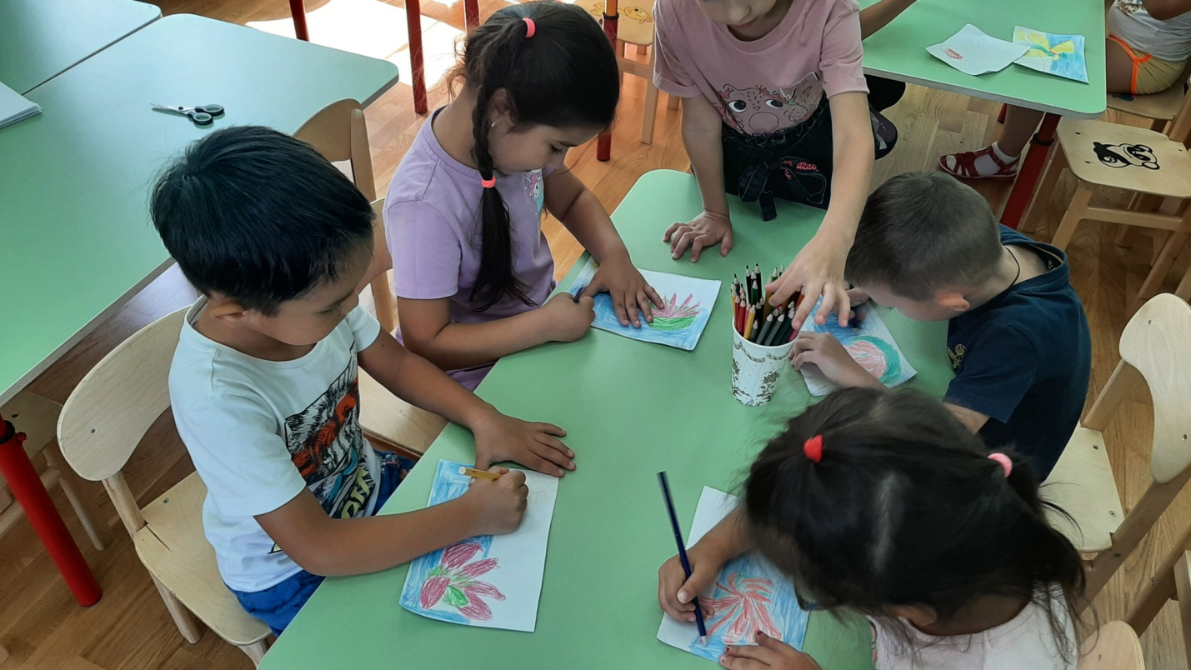

Презентация «Астрахань-жемчужина Нижнего Поволжья».
Цель: углубление представления детей об Астраханском крае, расширение словаря по теме «Мой город».

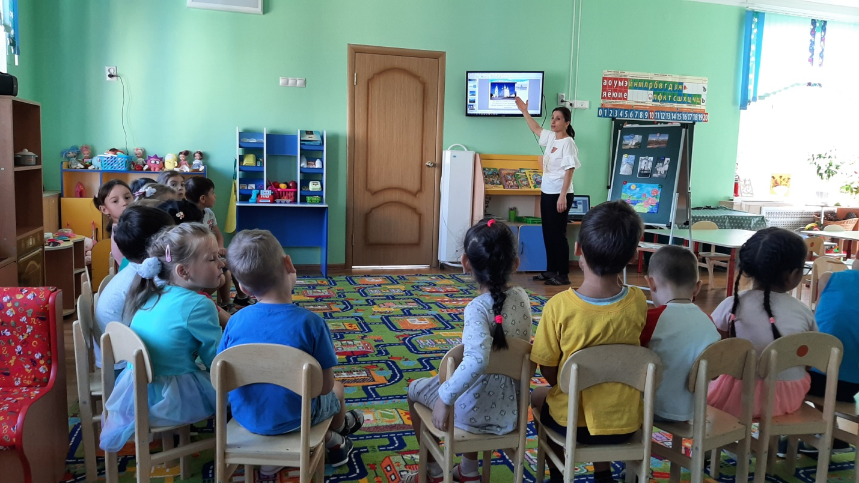
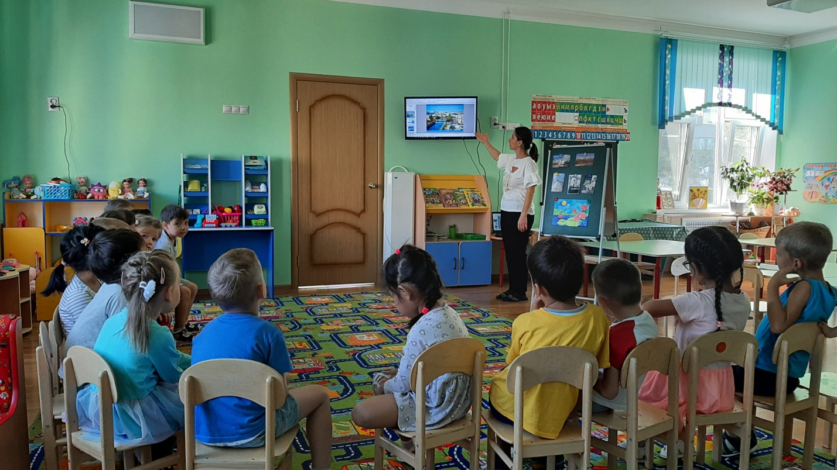
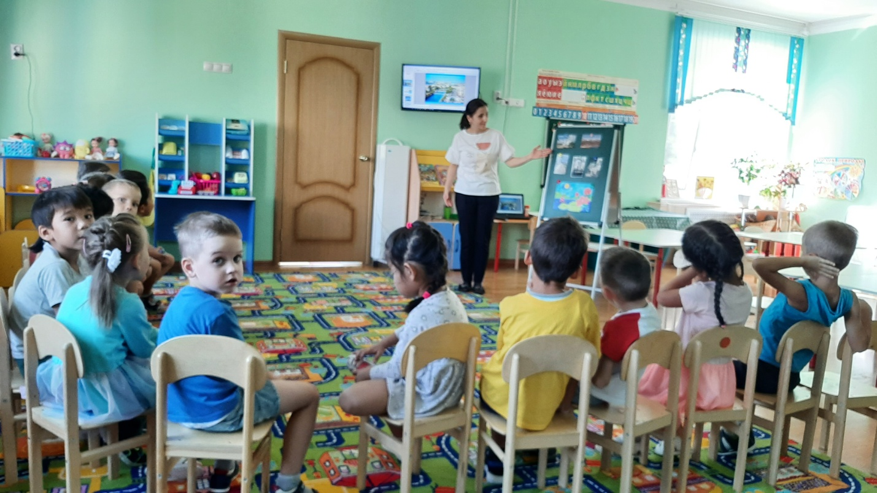
НОД. Апплкация «Золотая рыбка» с использованием нетрадиционной техники методом обрывания.

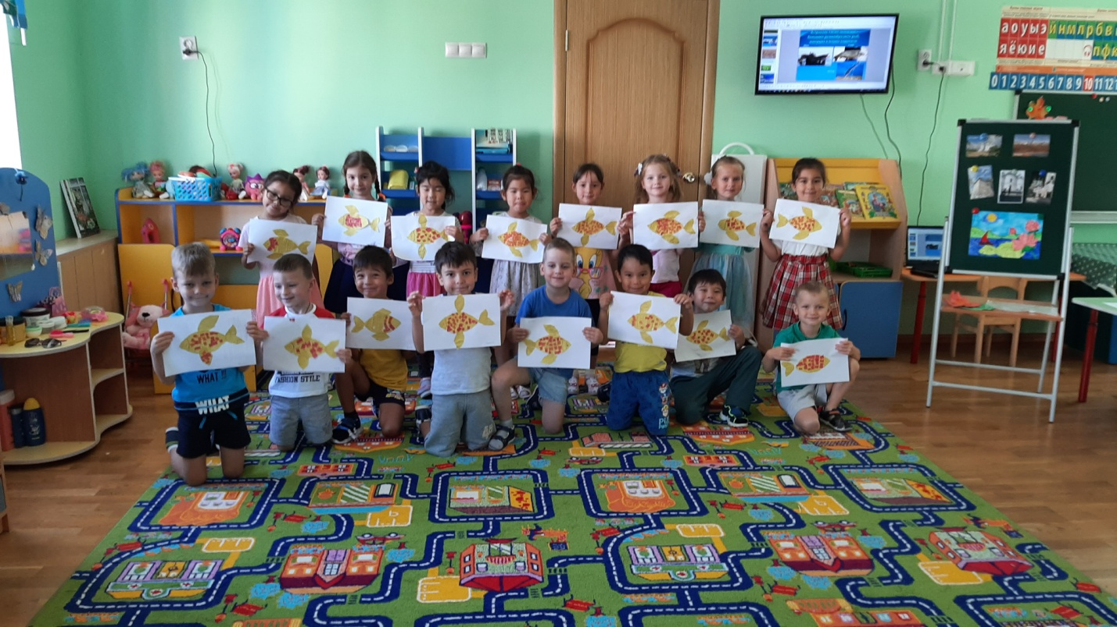

Рассматривание альбома «Моя родная Астрахань».
Цель: привить чувство патриотизма и гордость за свою Родину, воспитывать добрые чувства к Отечеству и уважение к её защитникам.

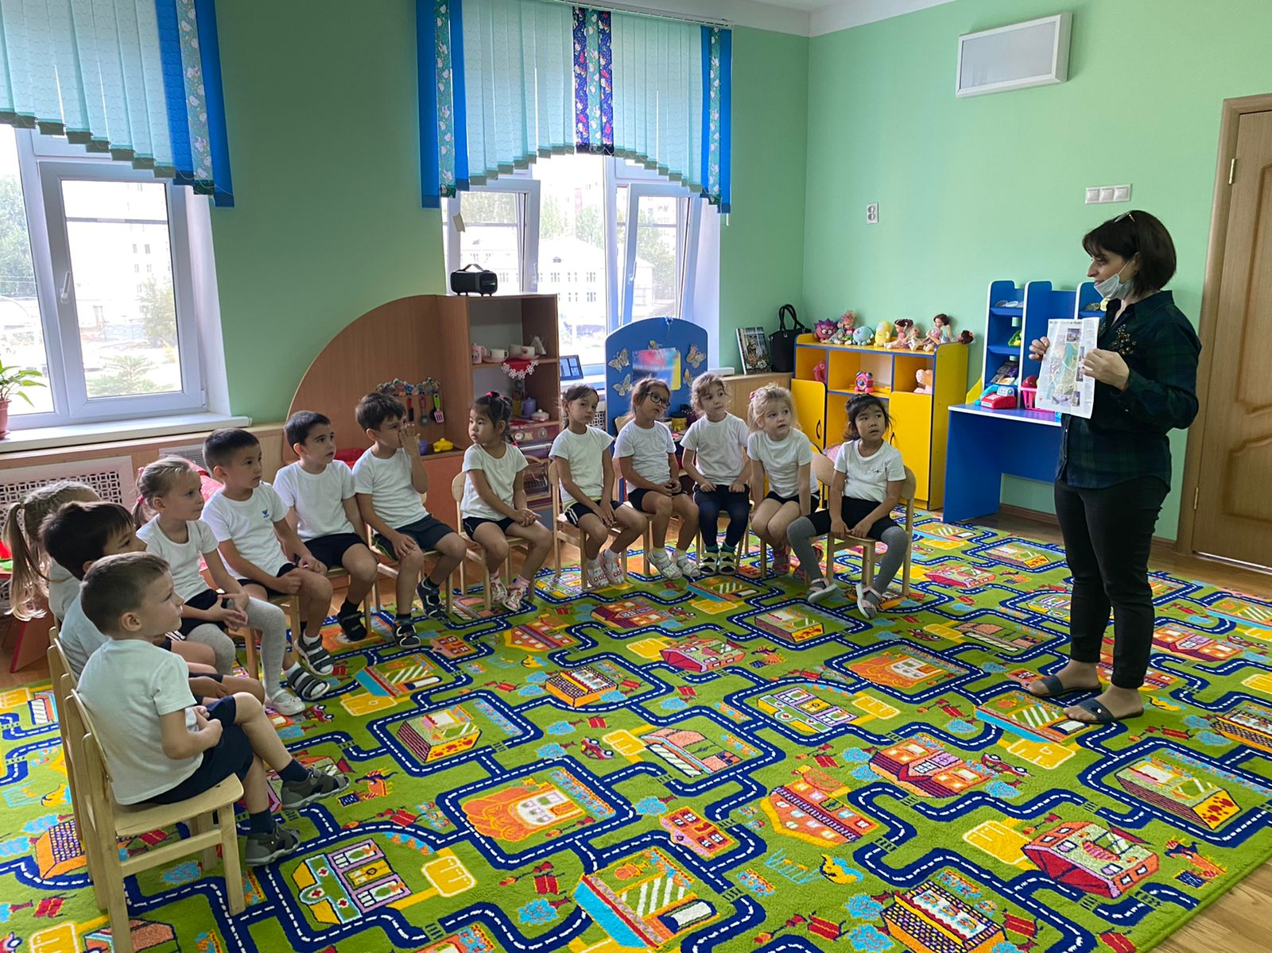

Подвижная игра «Собираем урожай на даче».
Цель: закрепить знания об овощах и фруктах, развивать ориентировку в пространстве.
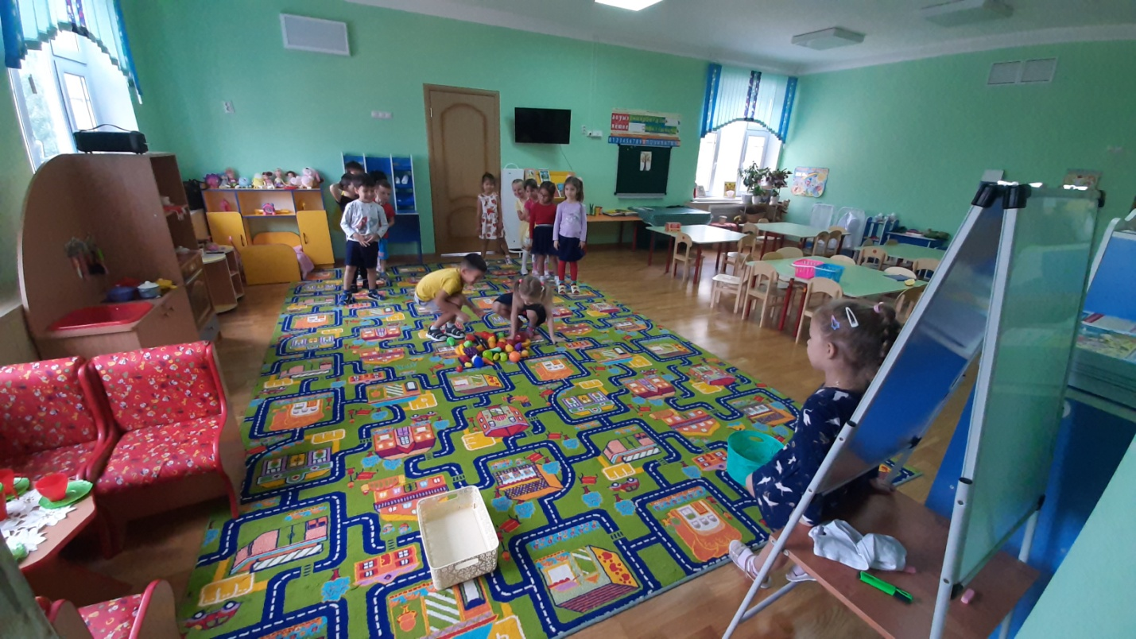
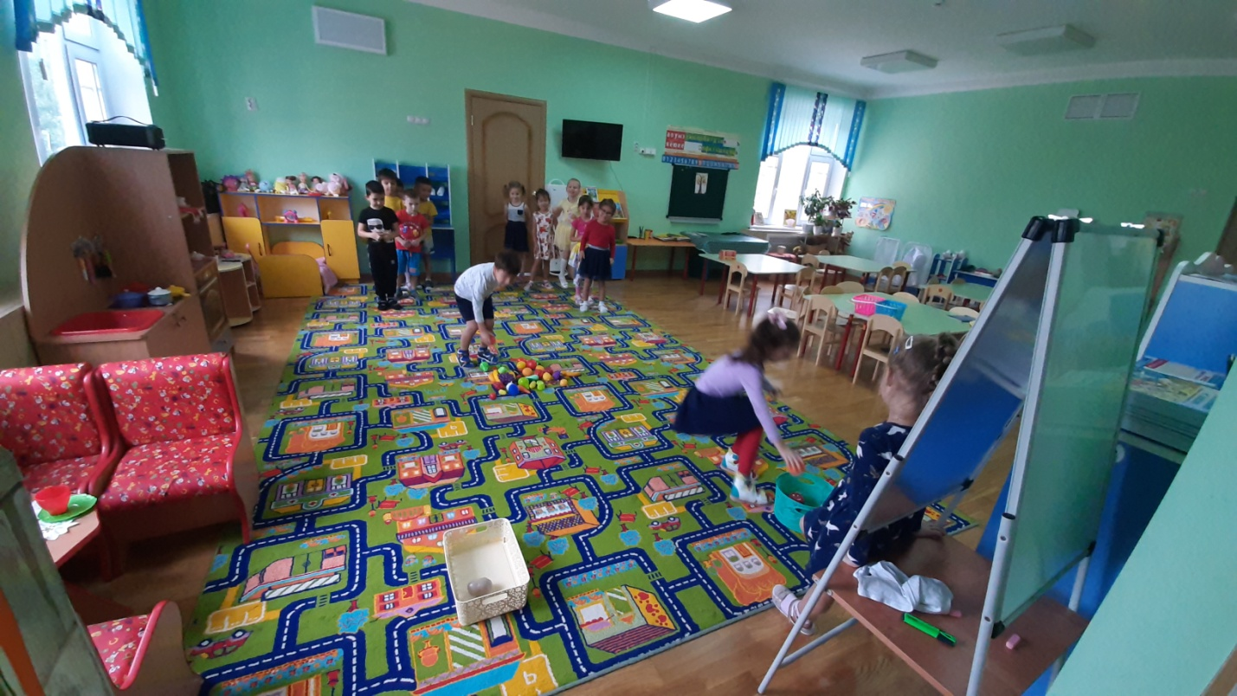

Работа с родителями. Совместная творческая деятельность детей и родителей на тему: « Наш родной край».( Выставка Творческих работ).
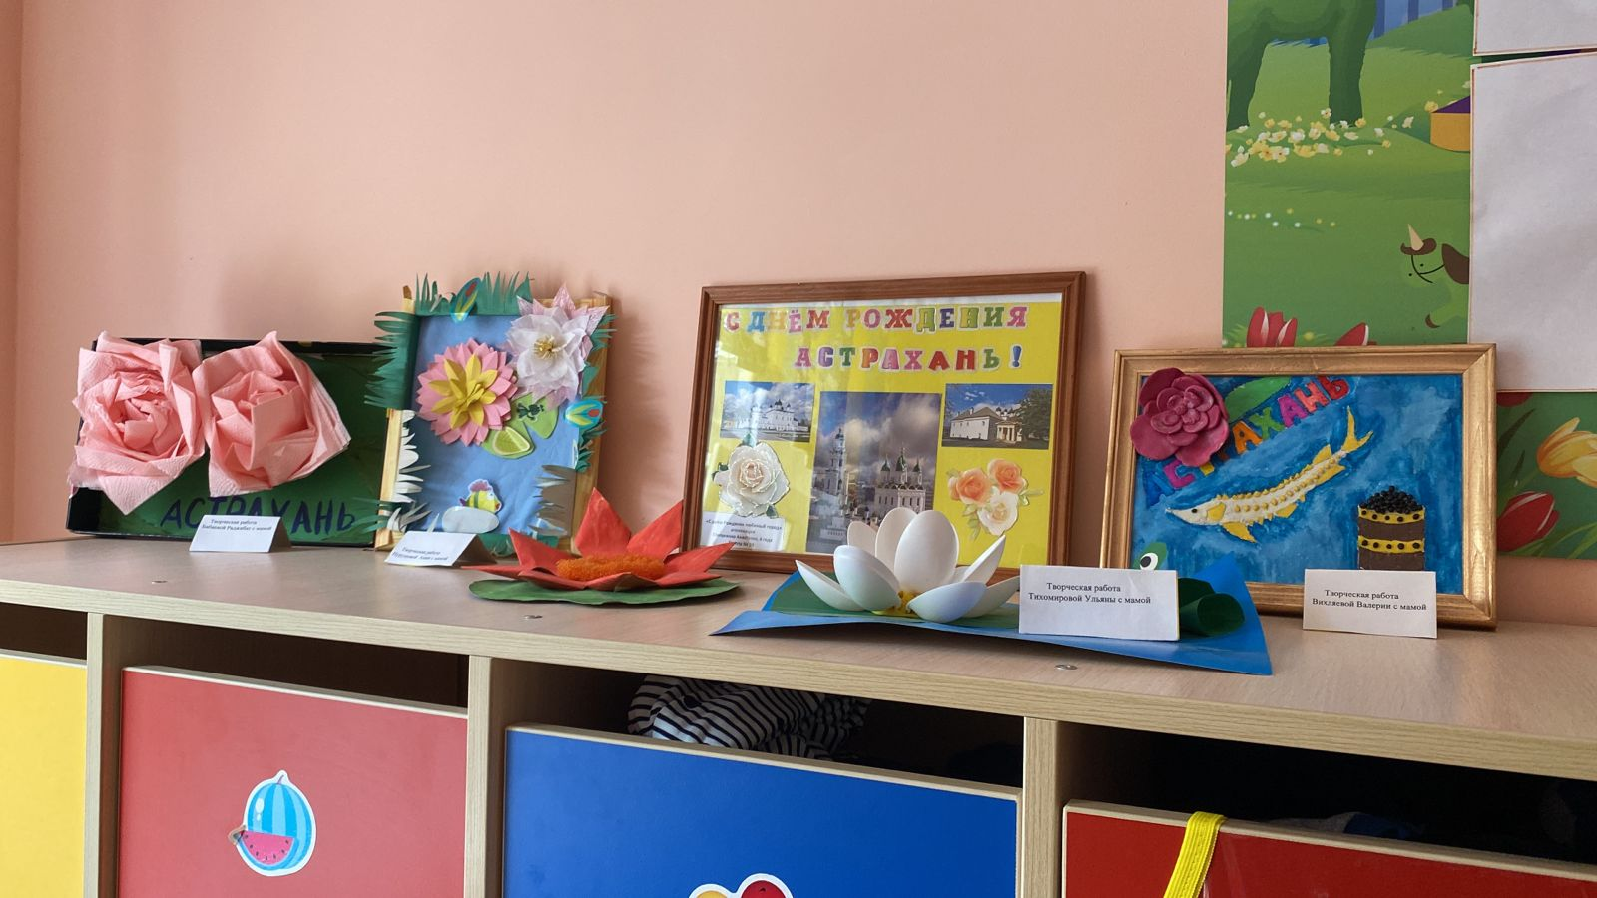

Дидактическая игра с разрезными картинками «Собери рыбку».Цель: Продолжать знакомить детей со строением тела рыб

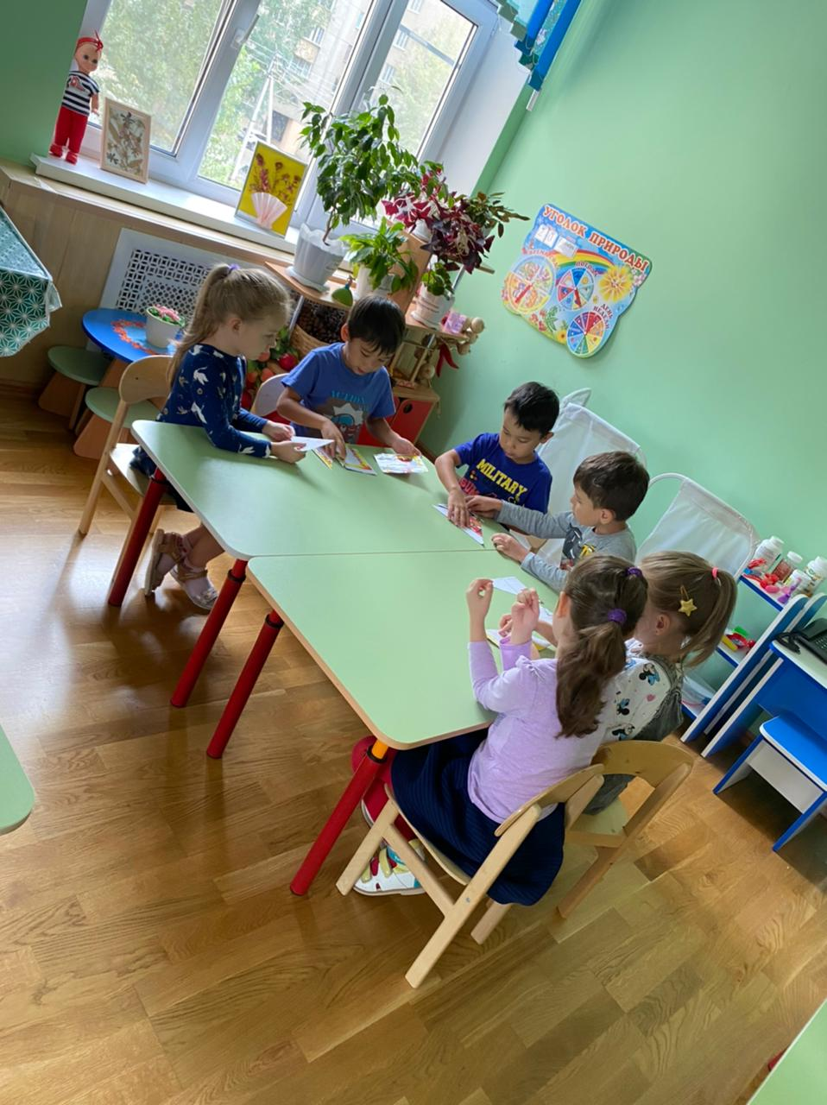
Работа с родителями. Помощь родителей в организации стенгазеты «Мой любимый город».

Список литературы:
1. Алёшина Н. В. Знакомство дошкольников с родным городом – М. ТЦ. Сфера, 1999г
2. Алёшина Н. В. Патриотическое воспитание дошкольников – М, ЦГА, 2004
3. Якушева Т. А. Воспитание гражданско-патриотических чувств у ребенка старшего дошкольного возраста // Дошкольная педагогика 2006г, №6
4. Комратова Н. Г., Грибова Л. Ф. Патриотическое воспитание детей 4-6 лет: методическое пособие. – М., 2007.
5. «Мы живем в России», гражданско-патриотическое воспитание дошкольников, Москва, Издательство «Скрипторий», 2008г.
6. Рыбалкова И. Ознакомление с родным городом как средство патриотического воспитания Дошкольное воспитание 2003г. №6 с 45-55

